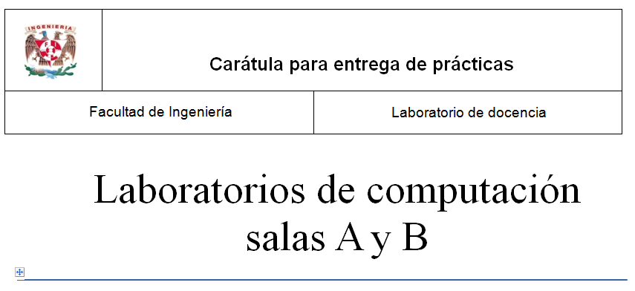

*Profesor: Cruz Carlón Juan Alfredo*

*Asignatura: Fundamentos de Programación*

*Grupo: 1107*

*No de práctica(s): 6 y 7*

*Integrante(s): Juárez Pérez Brenda Jacqueline*

*Semestre: Primero*

*Fecha de entrega: 20/octubre/2017*

*Observaciones:*

*CALIFICACIÓN:*

*DIAGRAMA DE FLUJO*

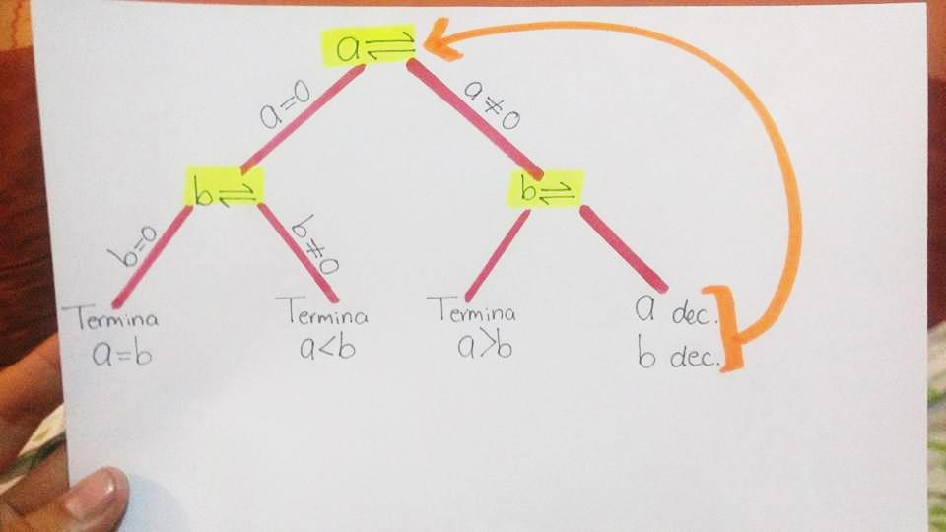

*SEUDOCÓDIGO*

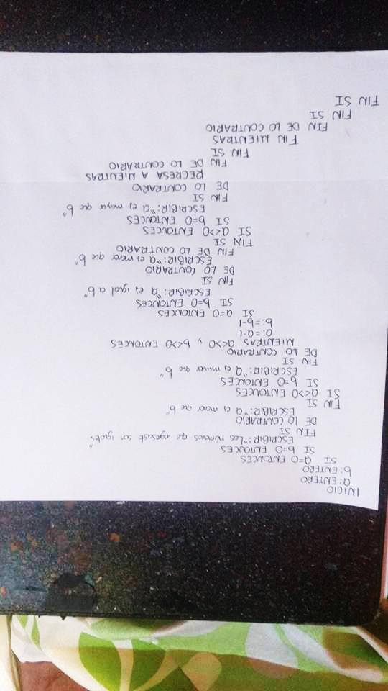

LENGUAJE C

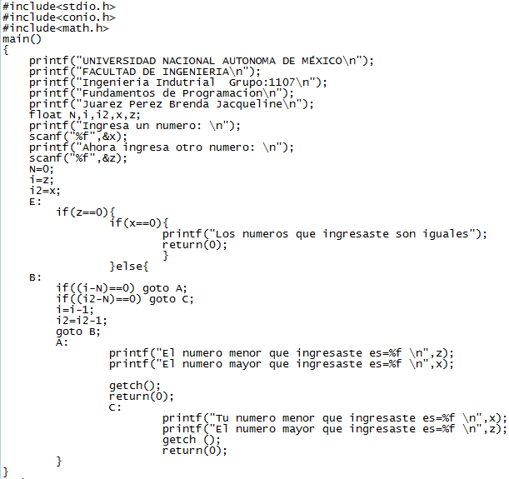

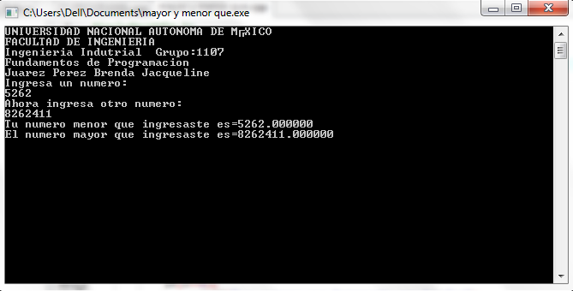

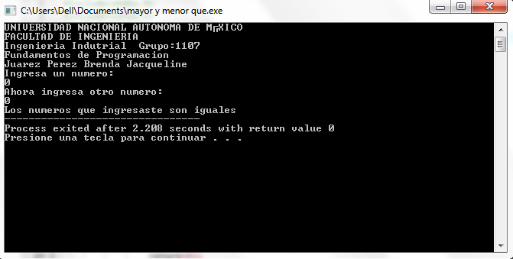

**Preguntas:**

**¿Cuál es redundante?**

Si no estuviera la parte del programa donde a y b se comparan con cero al mismo tiempo, si el usuario ingresara dos números iguales el programa ya no funcionaría. Por lo tanto pienso que el programa de comparación con cero es esencial.

Respecto a los otros dos programas (mayor que y menor que) al obtener uno de ambos, el segundo de estos puede obtenerse también por lógica.

Entonces concluyo que el programa redundante puede ser el de “mayor que” o el de “menor que”.

**¿A cuál se puede llegar a partir de los otros dos?**

Como lo dije anteriormente, los programas “mayor que” y “menor que” se pueden obtener teniendo sólo uno de éstos programas de forma expresada puesto que el segundo estará implícito en éste.